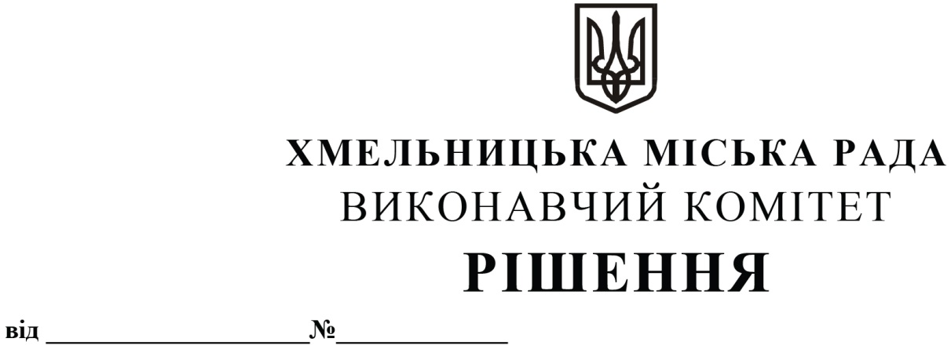

|  |
| --- |
|  |

Про взяття на облік найпростішого укриття

Хмельницької міської територіальної

громади

Розглянувши звернення громадянки Палінчак Тетяни Вікторівни, керуючись Законом України «Про місцеве самоврядування в Україні», постановою Кабінету Міністрів України від 10 березня 2017 р. № 138 «Деякі питання використання захисних споруд цивільного захисту», виконавчий комітет міської ради

Вирішив:

1. Взяти на облік найпростіше укриття за адресою: провулок Селекційний, 18/1, м. Хмельницький.

2. Контроль за виконанням рішення покласти на заступника міського голови - директора департаменту інфраструктури міста В. Новачка.

Міський голова Олександр СИМЧИШИН